

دانشکده مهندسی برق و کامپیوتر

**مستند سازی پروژه**

**RAID**

**درس:** سیستم عامل

**دانشجویان:** سیده بیتا امیری – عارفه عمیدیان

**استاد مربوطه:** خانم دکتر مینا ملک زاده

**دی ماه 1402**



**فهرست مطالب**

**مقدمه.......................................................................................................4**

**تکنولوژی** **RAID چیست؟..............................................................................5**

**هدف از معماری های مختلف RAID..................................................................6**

**انواع ذخیره سازی در RAID.........................................................................7**

Mirroring......................................................................................7

Striping........................................................................................7

Error Correction...........................................................................8

**انواع RAID..............................................................................................8**

تکنولوژی RAID 0............................................................................8

ایجاد یک آرایه RAID 0......................................................................9

تکنولوژی 1 RAID...........................................................................12

تکنولوژی RAID 2...........................................................................15

تکنولوژی RAID 3...........................................................................15

تکنولوژی RAID 4...........................................................................16

تکنولوژی RAID 5...........................................................................16

تکنولوژی RAID 6...........................................................................21

تکنولوژی RAID 10.........................................................................24

تکنولوژی RAID 50.................................................28........................

ریدهای تودرتو(Nested RAIDs) 28.........................................................

**مزایای استفاده از RAID ........................................................29....................**

**معایب استفاده از RAID......................................................... 29....................**

**RAID Controller چیست؟..........................................................29.............**

**بهترین نوع RAID کدام است؟...........................................................30............**

**ابزار مورد نیاز.......................................................30...................................**

**پیش نیازهای لازم.......................................................................................30**

**انجام Process RAID.............................................................................31**

درست کردن RAID..........................................................................33

ساخت Mount Point......................................................................34.

ایجاد فایل سیستم بر روی پارتیشن..........................................................34.

Mount کردن Mount Point.............................................................35

مشاهده نتیجه..................................................................................35.

**برگرداندن به حالت اولیه.............................................................................37..**

**منابع....................................................38..................................................**

**مقدمه**

در این مقاله به بررسی چگونگی RAID چند حافظه می پردازیم.

چه معنایی دارد؟

هدف از RAID چیست؟

انواع RAID کدامند؟

چه پیش نیازهایی میخواهد؟

چه ابزارهایی لازم دارد که باید برای کار استفاده کنیم؟

و در آخر به بررسی خروجی از انجام پروسه RAID Level 6 می پردازیم.

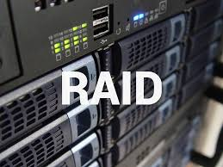

**تکنولوژی RAID چیست؟**

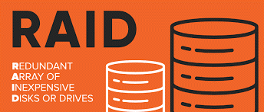

اگر بخواهیم بصورت خلاصه Raid را توضیح دهیم باید بگوییم که این واژه مخفف عبارت  Redundant Array of Independent Disks است و در بخش Storage ها و منبع ذخیره اطلاعات، مورد استفاده قرار می‌گیرد.

کاربرد RAID ایجاد یک کل واحد از مجموع چند هارد دیسک است. به عبارت دیگر با قرار دادن چند هارد دیسک در کنار هم و پیاده سازی RAID همه هارد دیسک ها به یک مجموعه واحد تبدیل شده و سیستم عامل، همه آن ها را به عنوان یک منبع واحد در نظر می گیرد. در تعریف راید به زبان ساده می توان گفت Raid درواقع تکنولوژی مجازی سازی ذخیره دیتا است. برای شناسایی تعداد بسیاری هارد توسط سیستم، باید این هاردها به روشی به هم متصل شوند. این اتصال که به صورت نرم ‌افزاری یا سخت‌ افزاری صورت می‌گیرد، با نام RAID شناخته می‌ شود. پس انواع RAID به صورت زیر می باشد:

1. **Hardware RAID:** که به صورت سخت افزاری و مستقل از سیستم عامل عمل می کند و تمامی عملیات توسط RAID Controller سیستم انجام می شود.
2. **Software RAID:** توسط سیستم عامل و نرم افزار پیکربندی و کنترل می شود.

تکنولوژی راید (RAID) دارای سطح بندی های متفاوتی است که بسته به اینکه چه سطحی از RAID پیاده سازی شده باشد، می توان از مزایای آن که افزایش کارایی، امنیت اطلاعات و یا تلفیقی از این دو است بهره برداری نمود. از کاربرد های این تکنولوژی می توان در [انواع وب سرور](https://iranhost.com/blog/وب-سرور-چیست؟/)، کامپیوتر های شخصی و مواردی از این قبیل نام برد که نیاز به افزایش کارایی و سرعت پردازش بالا دارند.

عملیاتRAID کردن هاردها از حالت بسیار ساده و ابتدایی در محیط ویندوز و از طریق پنجره Disk Management تا مرحله حرفه ‌ای و با استفاده از [کارت ‌های HBA](https://searchstorage.techtarget.com/definition/host-bus-adapter) می‌ تواند صورت بپذیرد اما در تمام این روش‌ ها، مسئله ساختار کلی RAID می‌باشد که در هاردها صورت می‌گیرد. اولین حالت ساده و ابتدایی RAID در ویندوز و در پنجره Disk Management، حالت چند هارد را به Dynamic  تغییر داده و با انتخاب تمام این هاردها، می‌توان آنها را به صورت RAID تنظیم کرد که در این حالت تنها دو مدل Strip و Spanned را به عنوان حالت‌های RAID خواهیم داشت.

نکته بسیار مهم در این مرحله این است که در صورت تغییر هر هاردی به حالت Dynamic و در کل در صورت تغییر RAID هارد، تمام اطلاعات شما از روی آن پاک خواهد شد.

**هدف از معماری های مختلف RAID**

* **افزایش امنیت**

از آنجایی که اطلاعات کاربران بر روی دو یا بیشتر از دو هارد ذخیره می شود، اگر برای اطلاعات یا دیسک مشکلی ایجاد شود همچنان از طریق سایر دیسک ها به اطلاعات دسترسی خواهیم داشت و این قابلیت نشان دهنده ی امنیت در RAID است.

* **افزایش کارایی داده های ورودی و خروجی**

در استفاده از RAID امکان این برای کنترلر وجود دارد که داده ها را به دو قسمت تقسیم کند و هر یک از بخش ها را در یک هارد قرار دهد و با این کار توانایی دسترسی به داده ها برای خواندن و نوشتن دو برابر می شود.

* **افزایش ظرفیت**

در سیستم RAID این امکان وجود دارد که دو یا چند هارد دیسک با هم ترکیب شوند و یک حافظه ی قوی برای ذخیره سازی داده ها ایجاد کنند.

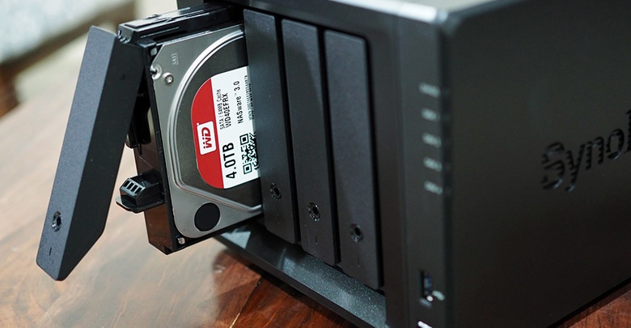

**انواع ذخیره سازی در RAID**

RAID در واقع آرایه ای است که از دو دیسک سخت و یا بیشتر که در روی یک واحد قرار گرفته اند تشکیل یافته است. برای اینکه به آرایه RAID سه ویژگی بیشتر در مقایسه با JBOD داده شود سه مفهوم اساسی استفاده می شوند.

* Mirroring
* Striping
* Error correction

**Mirroring**

مفهوم Mirroring یعنی داده ها در بیش از یک دیسک نوشته شوند.مثال اساسی Mirroring آرایه RAID1 با دو دیسک می باشد. هر دو دیسک محتوای یکسانی دارند. زمانی که برای درایو اولی مشکلی پیش بیاید،  عملیات خواندن و نوشتن به شکل مستقیم در دیسک دوم انجام می شود. عملیات خواندن در ارایه های Mirroring  در مقایسه با دیسک تنها به دلیل اینکه  سیستم ، داده ها را از چندین دیسک و در یک زمان می خواند سریع تر است. اگرچه عملیات نوشتن از آنجایی که داده  ها باید  در چند دیسک به جای یک دیسک نوشته شوند، کند تر می باشد. بازسازی آرایه دیسک mirror شده بسیار آسان است  داده ها از دیسک سالم به دیسک جدید کپی می شوند . در طول بازسازی کارایی خواندن کاهش پیدا می کند . چرا که تنها یک دیسک mirror قابل استفاده می باشد.

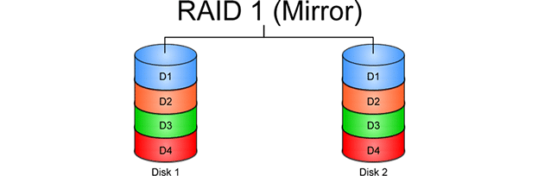

**Striping**

عملیات جداسازی داده ها از چندین دیسک است.برای مثال آرایه  RAID 0  داده ها را در دو دیسک قرار می دهد که این کار تنها کارآیی را افزایش می دهد. عملیات خواندن و نوشتن در آرایه ی Striping در مقایسه با دیسک های تکی سریع تر می باشد.

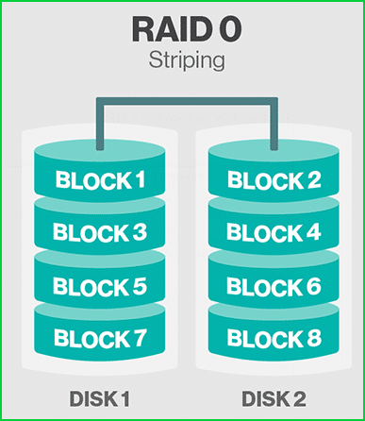

### Error correction

داده های parity را با روشی که به آنها اجازه یافته شدن و احتمال تصحیح مشکلات را بدهد بر روی دیسک ذخیره می کند.RAID5 مثال خوبی از مکانیزم تصحیح خطا است .مثلا آرایه RAID5 از سه نوار داده در دو دیسک اول تشکیل یافته و parity را در دیسک سومی قرار می دهد. مکانیزم تصحیح خطا باعث کاهش کارایی خصوصا در عملیات نوشتن می شود چراکه هم داده و هم parity باید نوشته شود.

**طراحی شمای raid شامل حفاظت از داده و کارایی آن می شود . با توجه به نیازهای سرور شما باید پیکربندی مناسب RAID را انتخاب نمایید.**

## **انواع RAID**

همانطور که در بالا اشاره شد، تکنولوژی RAID انواع و سطح بندی متفاوتی داردکه در ادامه انواع رید را به شما معرفی خواهیم کرد:

* Raidاستاندارد
* Raid ترکیبی
* Raid غیر استاندارد

در ادامه با معرفی هر raid با تفاوت raid ها آشنا می شوید:

### تکنولوژی RAID 0 چیست ؟

در تعریف raid و انواع آن ابتدا به بررسی raid 0 می پردازیم، RAID 0 اولین و ساده‌ترین نوع RAID می‌ باشد که به صورت معمول بر روی سیستم‌ عامل ‌ها وجود دارد. در صورتی که در Disk Management سیستم خود دو هارد را با هم به صورت Dynamic و Strip متصل کرده باشید در اصل از این حالت RAID استفاده نموده ‌اید. همانطور که گفته شد دو حالت Stripped و Spanned از انواع RAID 0 می ‌باشد. در این حالت تمام هاردها بدون هیچ هارد رزرو و جایگزین، به صورت متوالی به هم متصل می‌شوند. سرعت در این مدل RAID بسیار بالا می‌باشد و تقریباً از مجموع تمام حجم هاردها می ‌توان استفاده نمود. این مدل  RAID باید حداقل دو عدد هارد بر روی سیستم یا Storage وجود داشته باشد.

در این روش امکان تحمل خطاپذیری و بازیابی داده‌ها وجود ندارد و در صورت خرابی یکی از دیسک ها داده‌ها از بین خواهد رفت.

آرایه RAID 0 با تقسیم کردن داده ها به قطعات و جدا کردن آن در دیسک های موجود کار می کند. این بدان معنی است که هر دیسک حاوی بخشی از داده ها است و هنگام بازیابی اطلاعات به چندین دیسک ارجاع داده می شود.

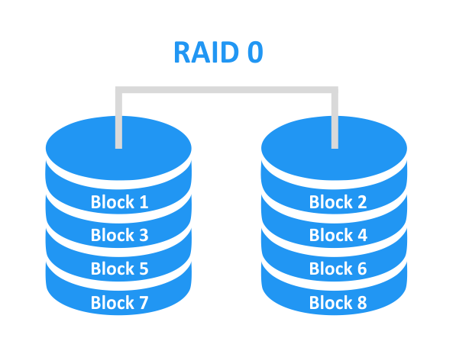

## **ایجاد یک آرایه RAID 0**

شرایط مورد نیاز: حداقل 2 دستگاه ذخیره سازی.

مزیت اصلی: عملکرد از نظر خواندن/نوشتن و ظرفیت

مواردی که باید در نظر داشته باشید: مطمئن شوید که پشتیبان‌گیری کاربردی دارید. خرابی یک دستگاه تمام داده های آرایه را از بین می برد.

برای شروع، شناسه‌های دیسک‌های خامی را که استفاده می‌کنید پیدا کنید:

$ lsblk -o NAME,SIZE,FSTYPE,TYPE,MOUNTPOINT

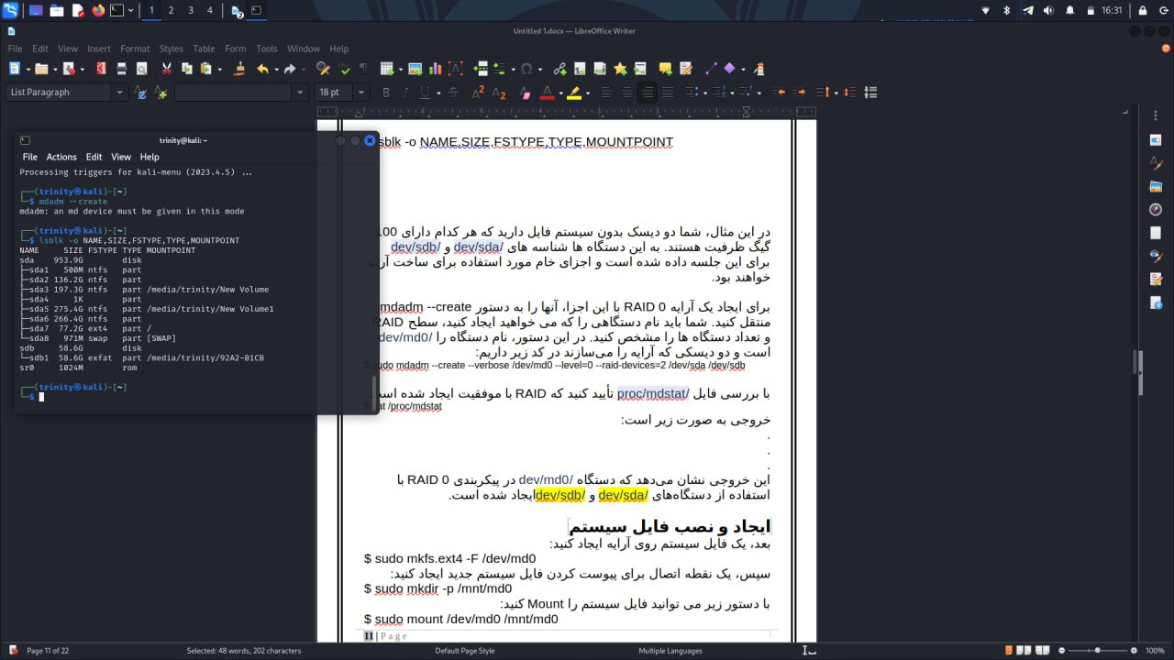

در این مثال، شما دو دیسک بدون سیستم فایل دارید که اولی دارای 953.9 گیگ و دومی دارای 58.6 ظرفیت هستند. به این دستگاه ها شناسه های /dev/sda و /dev/sdb برای این جلسه داده شده است و اجزای خام مورد استفاده برای ساخت آرایه خواهند بود.

برای ایجاد یک آرایه RAID 0 با این اجزا، آنها را به دستور mdadm --create منتقل کنید. شما باید نام دستگاهی را که می خواهید ایجاد کنید، سطح RAID و تعداد دستگاه ها را مشخص کنید. در این دستور، نام دستگاه را /dev/md0 است و دو دیسکی که آرایه را می‌سازند در کد زیر داریم:

$ sudo mdadm --create --verbose /dev/md0 --level=0 --raid-devices=2 /dev/sda /dev/sdb

با بررسی فایل /proc/mdstat تأیید کنید که RAID با موفقیت ایجاد شده است:

$ cat /proc/mdstat

خروجی به صورت زیر است:

Personalities : [linear] [multipath] [raid0] [raid1] [raid6] [raid5] [raid4] [raid10]

md0 : active raid0 sdb[1] sda[0]

209584128 blocks super 1.2 512k chunks

unused devices: <none>

این خروجی نشان می‌دهد که دستگاه /dev/md0 در پیکربندی RAID 0 با استفاده از دستگاه‌های /dev/sda و /dev/sdbایجاد شده است.

**ایجاد و نصب فایل سیستم**

بعد، یک فایل سیستم روی آرایه ایجاد کنید:

$ sudo mkfs.ext4 -F /dev/md0

سپس، یک نقطه اتصال برای پیوست کردن فایل سیستم جدید ایجاد کنید:

$ sudo mkdir -p /mnt/md0

با دستور زیر می توانید فایل سیستم را Mount کنید:

$ sudo mount /dev/md0 /mnt/md0

پس از آن، بررسی کنید که آیا فضای جدید موجود است:

$ df -h -x devtmpfs -x tmpfs

خروجی به صورت زیر خواهد بود:

Filesystem Size Used Avail Use% Mounted on

/dev/vda1 25G 1.4G 23G 6% /

/dev/vda15 105M 3.4M 102M 4% /boot/efi

/dev/md0 196G 61M 186G 1% /mnt/md0

فایل سیستم جدید اکنون نصب شده و قابل دسترسی است.

**ذخیره چیدمان آرایه**

برای اطمینان از اینکه آرایه به طور خودکار در هنگام بوت جمع می شود، باید فایل /etc/mdadm/mdadm.confرا تنظیم کنید. شما می توانید به طور خودکار آرایه فعال را اسکن کرده و فایل را با موارد زیر اضافه کنید:

$ sudo mdadm --detail --scan | sudo tee -a /etc/mdadm/mdadm.conf

پس از آن، می‌توانید initramfs یا سیستم فایل RAM اولیه را به‌روزرسانی کنید تا آرایه در طول فرآیند بوت اولیه در دسترس باشد:

$ sudo update-initramfs -u

برای نصب خودکار در هنگام بوت، گزینه های نصب فایل سیستم جدید را به فایل /etc/fstab اضافه کنید:

$ echo '/dev/md0 /mnt/md0 ext4 defaults,nofail,discard 0 0' | sudo tee -a /etc/fstab

آرایه RAID 0 شما اکنون به طور خودکار هر بوت را جمع و سوار می کند.

اکنون راه اندازی RAID خود را به پایان رسانده اید. اگر می‌خواهید یک RAID دیگر را امتحان کنید، دستورالعمل‌های بازنشانی در انتهای سطوح قرار دارد را دنبال کنید تا با ایجاد یک نوع آرایه RAID جدید ادامه دهید.

### تکنولوژی raid 1

این مدل تقریباً یکی از امن ‌ترین انواع raid در سرورها می ‌باشد. در مدل RAID 1 که حتماً تعداد زوج هارد باید بر روی سیستم یا Storage موجود باشد، نیمی از هاردها به صورت هاردهای رزرو آنلاین برای نیمی دیگر از آنها در نظر گرفته می‌شوند. بدین صورت که در هنگام نوشتن یک فایل بر روی هارد اصلی، یک کپی به عنوان پشتیبان نیز بر روی هارد رزرو نوشته می‌شود. در این حالت سرعت RAID نصف حالت معمول است زیرا عملیات نوشتن دو بار صورت می‌گیرد. اما در صورتی که به هر دلیلی هاردی کامل از بین برود، یک هارد پشتیبان از آن در دستگاه وجود داشته و می‌ توان بدون هیچ مشکل یا قطعی در سیستم، از هارد رزرو استفاده کرد. در مراکز مهم که امنیت بسیار اهمیت بالاتری نسبت به سرعت دارد، از این نوع RAID در انواع هاردهای سیستم‌ ها استفاده می‌شود (دو مدل اول معمولاً بر روی Workstationها اعمال می‌شود و معمولاً در Storageها به دلیل مشکلات موجود استفاده نمی‌شوند).

نوع آرایه RAID 1 با انعکاس داده ها در تمام دیسک های موجود پیاده سازی می شود. هر دیسک در یک آرایه RAID 1 یک کپی کامل از داده ها را دریافت می کند و در صورت خرابی دستگاه، افزونگی را ارائه می دهد.

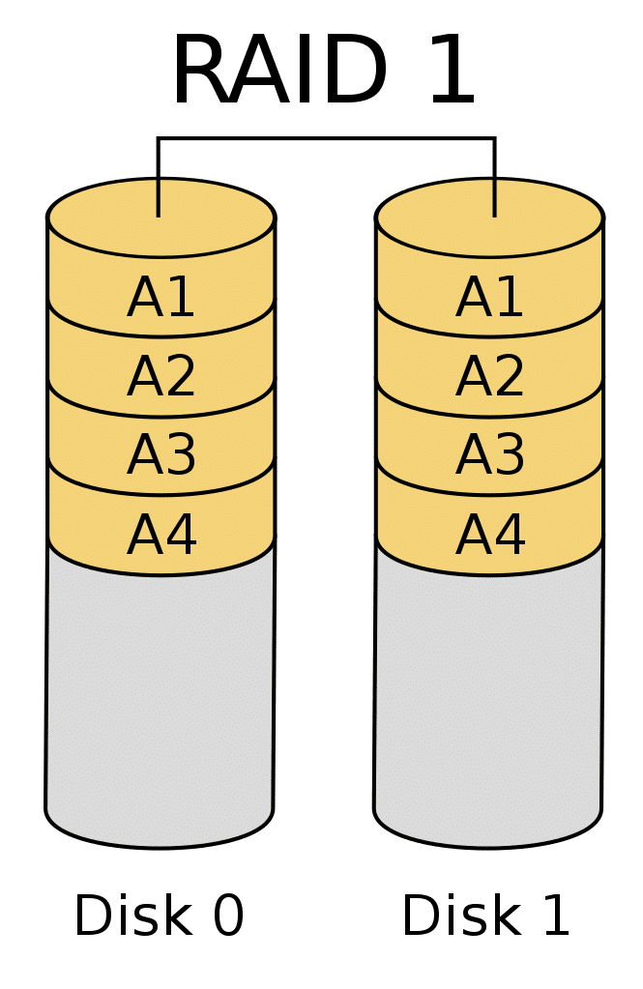

شرایط مورد نیاز: حداقل 2 دستگاه ذخیره سازی.

مزیت اصلی: افزونگی بین دو دستگاه ذخیره سازی.

مواردی که باید در نظر داشته باشید: از آنجایی که دو نسخه از داده ها نگهداری می شود، تنها نیمی از فضای دیسک قابل استفاده خواهد بود.

برای شروع، شناسه‌های دیسک‌های خامی را که استفاده می‌کنید پیدا کنید:

$ lsblk -o NAME,SIZE,FSTYPE,TYPE,MOUNTPOINT

NAME SIZE FSTYPE TYPE MOUNTPOINT

sda 100G disk

sdb 100G disk

vda 25G disk

├─vda1 24.9G ext4 part /

├─vda14 4M part

└─vda15 106M vfat part /boot/efi

vdb 466K iso9660 disk

در این مثال، شما دو دیسک بدون سیستم فایل دارید که هر کدام دارای 100 گیگ ظرفیت هستند. به این دستگاه ها شناسه های /dev/sda و /dev/sdb برای این جلسه داده شده است و اجزای خام مورد استفاده برای ساخت آرایه خواهند بود.

برای ایجاد یک آرایه RAID 1 با این اجزا، آنها را به دستور mdadm --create منتقل کنید. شما باید نام دستگاهی را که می خواهید ایجاد کنید، سطح RAID و تعداد دستگاه ها را مشخص کنید. در این دستور، نام دستگاه را /dev/md0 است و دو دیسکی که آرایه را می‌سازند در کد زیر داریم:

$ sudo mdadm --create --verbose /dev/md0 --level=1 --raid-devices=2 /dev/sda /dev/sdb

اگر دستگاه‌های مؤلفه‌ای که استفاده می‌کنید پارتیشن‌هایی با boot flag فعال نیستند، احتمالاً هشدار زیر را دریافت خواهید کرد. بی خطر است که با y پاسخ دهید و ادامه دهید:

mdadm: Note: this array has metadata at the start and

may not be suitable as a boot device. If you plan to

store '/boot' on this device please ensure that

your boot-loader understands md/v1.x metadata, or use

--metadata=0.90

mdadm: size set to 104792064K

Continue creating array? y

ابزار mdadm شروع به انعکاس درایوها می کند. این ممکن است کمی طول بکشد، اما آرایه را می توان در این مدت استفاده کرد. می‌توانید با بررسی فایل /proc/mdstat، پیشرفت آینه‌سازی را کنترل کنید:

$ cat /proc/mdstat

Personalities : [linear] [multipath] [raid0] [raid1] [raid6] [raid5] [raid4] [raid10]

md0 : active raid1 sdb[1] sda[0]

104792064 blocks super 1.2 [2/2] [UU]

[====>................] resync = 20.2% (21233216/104792064) finish=6.9min speed=199507K/sec

unused devices: <none>

در اولین هایلایت، دستگاه /dev/md0در پیکربندی RAID 1 با استفاده از دستگاه های /dev/sda و /dev/sdb ایجاد شد. دومین هایلایت پیشرفت در آینه کاری را نشان می دهد. تا زمانی که این فرآیند کامل شد، می توانید به مرحله بعدی ادامه دهید.

**ایجاد و نصب فایل سیستم**

بعد، یک فایل سیستم روی آرایه ایجاد کنید:

$ sudo mkfs.ext4 -F /dev/md0

سپس، یک نقطه اتصال برای پیوست کردن فایل سیستم جدید ایجاد کنید:

$ sudo mkdir -p /mnt/md0

با دستور زیر می توانید فایل سیستم را Mount کنید:

$ sudo mount /dev/md0 /mnt/md0

پس از آن، بررسی کنید که آیا فضای جدید موجود است:

$ df -h -x devtmpfs -x tmpfs

خروجی به صورت زیر خواهد بود:

Filesystem Size Used Avail Use% Mounted on

/dev/vda1 25G 1.4G 23G 6% /

/dev/vda15 105M 3.4M 102M 4% /boot/efi

/dev/md0 196G 61M 186G 1% /mnt/md0

فایل سیستم جدید اکنون نصب شده و قابل دسترسی است.

**ذخیره چیدمان آرایه**

برای اطمینان از اینکه آرایه به طور خودکار در هنگام بوت جمع می شود، باید فایل /etc/mdadm/mdadm.confرا تنظیم کنید. شما می توانید به طور خودکار آرایه فعال را اسکن کرده و فایل را با موارد زیر اضافه کنید:

$ sudo mdadm --detail --scan | sudo tee -a /etc/mdadm/mdadm.conf

پس از آن، می‌توانید initramfs یا سیستم فایل RAM اولیه را به‌روزرسانی کنید تا آرایه در طول فرآیند بوت اولیه در دسترس باشد:

$ sudo update-initramfs -u

برای نصب خودکار در هنگام بوت، گزینه های نصب فایل سیستم جدید را به فایل /etc/fstab اضافه کنید:

$ echo '/dev/md0 /mnt/md0 ext4 defaults,nofail,discard 0 0' | sudo tee -a /etc/fstab

آرایه RAID 1 شما اکنون به طور خودکار هر بوت را مونتاژ و سوار می کند.

اکنون راه اندازی RAID خود را به پایان رسانده اید. اگر می‌خواهید یک RAID دیگر را امتحان کنید، دستورالعمل‌های بازنشانی در انتهای سطوح قرار دارد را دنبال کنید تا با ایجاد یک نوع آرایه RAID جدید ادامه دهید.

### تکنولوژی raid 2

تکنولوژی raid 2 تکنیکی است که از کد Hamming برای تصحیح خطاها استفاده می‌کند Raid 2 از نواربندی در دیسک‌ها و برای تامین امنیت داده از ECC استفاده می‌کند. تکنولوژی RAID 2 به دلیل هزینه بالا و اجرای سخت هم اکنون منسوخ شده است. این رید از نوع ریدهای غیر استاندارد است.

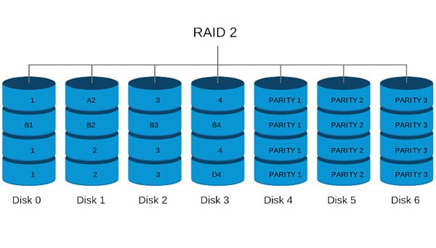

### تکنولوژی raid 3

Raid 3 یکی دیگر از انواع raid است که در آن از نواربندی اطلاعات استفاده می‌شود، و یک هارد دیسک را برای ذخیره اطلاعات parity اختصاص داده است. با استفاده از ECC امکان تشخیص خطاها در raid 3 امکان پذیر می‌باشد.

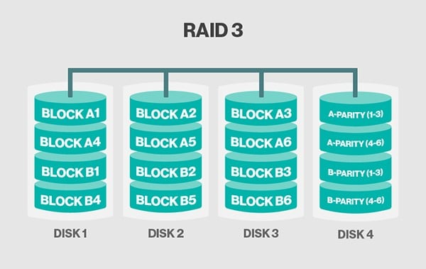

### تکنولوژی raid 4

RAID 4 شباهت زیادی به RAID 3 دارد. تفاوت اصلی در نحوه به اشتراک گذاری داده‌ها می‌باشد. این Raid از نوارهای بزرگ استفاده می‌کند. بدین معنی که شما می‌توانید هر رکوردی را از هر درایوی بخوانید. این توزیع به طور چشم‌گیری عملکرد را افزایش می‌دهد. RAID 4 برای پیاده سازی و پیکربندی کامل حداقل به سه دیسک نیاز دارد.

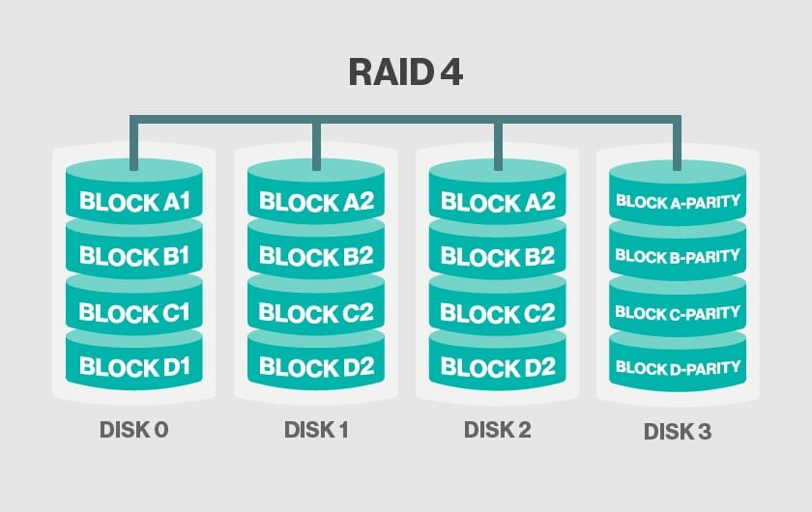

### تکنولوژی raid 5

در مدل  RAID 5 حداقل به ۳ دیسک نیاز است. همانند RAID 1 اطلاعات به‌ صورت Mirroring در دیسک‌ ها ذخیره می‌شود. همچنین یک کد parity در بین دیسک‌ ها پخش می‌شود که باعث افزایش کارایی می‌گردد و در هنگام بروز مشکل می‌توان اطلاعات از دست رفته را توسط آن بازیابی کرد. در مقایسه با RAID 1 این سطح ، سرعت کمتری در نوشتن اطلاعات دارد. زیرا زمانی هم برای نوشتن اطلاعات parity مورد نیاز است. در حال حاضر یکی از پرکاربردترین مدل‌ های RAID در انواع Storage ها همین حالت RAID 5 می‌باشد و اکثر قریب به اتفاق Storage ها و برخی از سیستم‌های Workstation خانگی یا اداری از این مدل برای شناسایی تعداد بالای هاردها استفاده می‌کند.

در این روش داده‌ها همانند روش Striping به‌صورت تکه‌تکه شده بین دیسک‌ها تقسیم و ذخیره می‌شود با این تفاوت که علاوه بر داده‌های ذخیره شده نوعی داده تحت عنوان Parity نیز در دیسک‌ها ذخیره می‌گردد.

در این روش سرعت خواندن/نوشتن افزایش می‌یابد و همچنین بدلیل استفاده از Parity امکان تحمل خطاپذیری و بازیابی داده‌ها در زمان خرابی یکی از دیسک‌ها وجود دارد.

نوع آرایه RAID 5 با نوار کردن داده ها در دستگاه های موجود پیاده سازی می شود. یک جزء از هر نوار یک بلوک برابری محاسبه شده است. اگر دستگاهی از کار بیفتد، بلوک برابری و بلوک های باقی مانده می توانند برای محاسبه داده های از دست رفته استفاده شوند. دستگاهی که بلوک برابری را دریافت می کند به گونه ای می چرخد که هر دستگاه دارای مقدار متعادلی از اطلاعات برابری باشد.

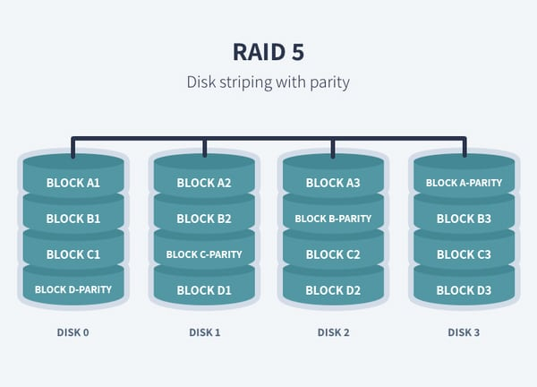

گونه ای از دیسک ها به نام Hot spare نیز وجود دارد که به عنوان پشتیبانی برای آرایه RAID به کار می روند . این دیسک ها به صورت فیزیکی در آرایه نصب شده وتا زمانیکه دیسک های فعال از کار بیفتند غیر فعال هستند. کنترلر RAID به صورت اتوماتیک درایوهای fail را با دیسک spare تعویض می کند و شروع به ایجاد مجدد  فرآیند ها برای آرایه می نماید. برای مثال آرایه ی RAID5 با یک دیسک Hotspare مساوی تعداد دیسک های  RAID6 بوده و از نظر حفاظت در هنگام به وجود آمدن  خطا تسهیلات بیشتری را فراهم می کنند.

شرایط مورد نیاز: حداقل 3 دستگاه ذخیره سازی.

مزیت اصلی: افزونگی با ظرفیت قابل استفاده بیشتر.

مواردی که باید در نظر داشته باشید: در حالی که اطلاعات برابری (Parity) توزیع می شود، از ظرفیت یک دیسک برای برابری استفاده می شود. RAID 5 می تواند از عملکرد بسیار ضعیف در حالت تخریب رنج ببرد.

برای شروع، شناسه‌های دیسک‌های خامی را که استفاده می‌کنید پیدا کنید:

$ lsblk -o NAME,SIZE,FSTYPE,TYPE,MOUNTPOINT

NAME SIZE FSTYPE TYPE MOUNTPOINT

sda 100G disk

sdb 100G disk

sdc 100G disk

vda 25G disk

├─vda1 24.9G ext4 part /

├─vda14 4M part

└─vda15 106M vfat part /boot/efi

vdb 466K iso9660 disk

در این مثال، شما سه دیسک بدون سیستم فایل دارید که هر کدام دارای 100 گیگ ظرفیت هستند. به این دستگاه ها شناسه های /dev/sda و /dev/sdb و /dev/sdc برای این جلسه داده شده است و اجزای خام مورد استفاده برای ساخت آرایه خواهند بود.

برای ایجاد یک آرایه RAID 5 با این اجزا، آنها را به دستور mdadm --create منتقل کنید. شما باید نام دستگاهی را که می خواهید ایجاد کنید، سطح RAID و تعداد دستگاه ها را مشخص کنید. در این دستور، نام دستگاه را /dev/md0 است و دو دیسکی که آرایه را می‌سازند در کد زیر داریم:

$ sudo mdadm --create --verbose /dev/md0 --level=5 --raid-devices=3 /dev/sda /dev/sdb /dev/sdc

ابزار mdadm شروع به پیکربندی آرایه می کند. از فرآیند بازیابی برای ساخت آرایه به دلایل عملکرد استفاده می کند. این ممکن است کمی طول بکشد، اما آرایه را می توان در این مدت استفاده کرد. می‌توانید با بررسی فایل /proc/mdstat، پیشرفت آینه‌سازی را کنترل کنید:

$ cat /proc/mdstat

خروجی این دستور به صورت زیر است:

Personalities : [linear] [multipath] [raid0] [raid1] [raid6] [raid5] [raid4] [raid10]

md0 : active raid5 sdc[3] sdb[1] sda[0]

209582080 blocks super 1.2 level 5, 512k chunk, algorithm 2 [3/2] [UU_]

[>....................] recovery = 0.9% (957244/104791040) finish=18.0min speed=95724K/sec

unused devices: <none>

در اولین هایلایت، دستگاه /dev/md0 در پیکربندی RAID 5 با استفاده از دستگاه های /dev/sda، /dev/sdbو /dev/sdc ایجاد شد. دومین هایلایت پیشرفت ساخت را نشان می دهد.

**هشدار**: با توجه به روشی که mdadm آرایه‌های RAID 5 را می‌سازد، در حالی که آرایه هنوز در حال ساخت است، تعداد قطعات یدکی در آرایه به‌صورت نادرست گزارش می‌شود. این بدان معناست که قبل از به‌روزرسانی فایل /etc/mdadm/mdadm.conf باید منتظر بمانید تا آرایه مونتاژ شود. اگر فایل پیکربندی را در حالی که آرایه هنوز در حال ساخت است به روز کنید، سیستم اطلاعات نادرستی در مورد وضعیت آرایه خواهد داشت و نمی تواند آن را به طور خودکار در هنگام بوت با نام صحیح جمع کند.

می‌توانید تا زمانی که این فرآیند کامل شد، راهنما را ادامه دهید.

**ایجاد و نصب فایل سیستم**

بعد، یک فایل سیستم روی آرایه ایجاد کنید:

$ sudo mkfs.ext4 -F /dev/md0

سپس، یک نقطه اتصال برای پیوست کردن فایل سیستم جدید ایجاد کنید:

$ sudo mkdir -p /mnt/md0

با دستور زیر می توانید فایل سیستم را Mount کنید:

$ sudo mount /dev/md0 /mnt/md0

پس از آن، بررسی کنید که آیا فضای جدید موجود است:

$ df -h -x devtmpfs -x tmpfs

خروجی به صورت زیر خواهد بود:

Filesystem Size Used Avail Use% Mounted on

/dev/vda1 25G 1.4G 23G 6% /

/dev/vda15 105M 3.4M 102M 4% /boot/efi

/dev/md0 196G 61M 186G 1% /mnt/md0

فایل سیستم جدید اکنون نصب شده و قابل دسترسی است.

**ذخیره چیدمان آرایه**

برای اطمینان از اینکه آرایه به طور خودکار در هنگام بوت جمع می شود، باید فایل /etc/mdadm/mdadm.confرا تنظیم کنید.

**هشدار:** همانطور که قبلا ذکر شد، قبل از اینکه پیکربندی را تنظیم کنید، دوباره بررسی کنید تا مطمئن شوید که آرایه مونتاژ شده است. انجام مراحل زیر قبل از ساخته شدن آرایه از مونتاژ صحیح آرایه سیستم در راه اندازی مجدد جلوگیری می کند.

می‌توانید با بررسی فایل /proc/mdstat، پیشرفت آینه‌سازی را کنترل کنید:

$ cat /proc/mdstat

خروجی به صورت زیر خواهد بود:

Personalities : [raid1] [linear] [multipath] [raid0] [raid6] [raid5] [raid4] [raid10]

md0 : active raid5 sdc[3] sdb[1] sda[0]

209584128 blocks super 1.2 level 5, 512k chunk, algorithm 2 [3/3] [UUU]

unused devices: <none>

این خروجی نشان می دهد که بازسازی کامل شده است. اکنون، می توانید به طور خودکار آرایه فعال را اسکن کرده و فایل را اضافه کنید:

$ sudo mdadm --detail --scan | sudo tee -a /etc/mdadm/mdadm.conf

پس از آن، می‌توانید initramfs یا سیستم فایل RAM اولیه را به‌روزرسانی کنید تا آرایه در طول فرآیند بوت اولیه در دسترس باشد:

$ sudo update-initramfs -u

برای نصب خودکار در هنگام بوت، گزینه های نصب فایل سیستم جدید را به فایل /etc/fstab اضافه کنید:

$ echo '/dev/md0 /mnt/md0 ext4 defaults,nofail,discard 0 0' | sudo tee -a /etc/fstab

آرایه RAID 5 شما اکنون به طور خودکار هر بوت را مونتاژ و سوار می کند.

اکنون راه اندازی RAID خود را به پایان رسانده اید. اگر می‌خواهید یک RAID دیگر را امتحان کنید، دستورالعمل‌های بازنشانی در انتهای سطوح قرار دارد را دنبال کنید تا با ایجاد یک نوع آرایه RAID جدید ادامه دهید.

### تکنولوژی raid 6

این مدل نیز مانند RAID 5 می‌باشد با این تفاوت که تعداد هارد رزرو آفلاین در مدل RAID 6 به دو عدد افزایش یافته است. این کار باعث افزایش ضریب امنیت در این مدل RAID نسبت به مدل RAID 5 شده است. این مدل از جدیدترین مدل‌های RAID می‌ باشد و به همین خاطر با وجود امنیت و سرعت بالاتر نسبت که RAID 5 ، همچنان تعداد کمتری از Storageها در اقصی نقاط دنیا از این مدل استفاده می‌کنند.

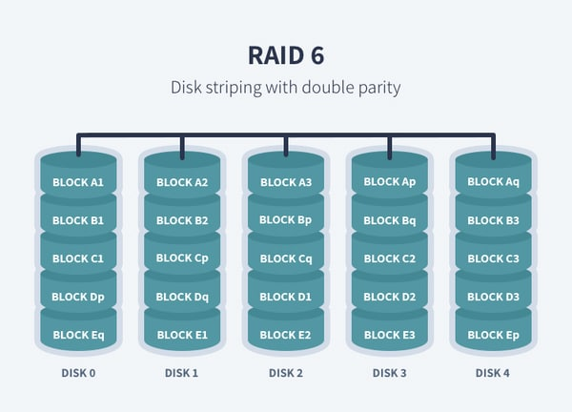

شرایط مورد نیاز: حداقل 4 دستگاه ذخیره سازی.

مزیت اصلی: افزونگی مضاعف با ظرفیت قابل استفاده بیشتر.

مواردی که باید در نظر داشته باشید: در حالی که اطلاعات parity توزیع می شود، ظرفیت دو دیسک برای آن استفاده می شود. RAID 6 می تواند از عملکرد بسیار ضعیف در حالت تخریب رنج ببرد.

برای شروع، شناسه‌های دیسک‌های خامی را که استفاده می‌کنید پیدا کنید:

$ lsblk -o NAME,SIZE,FSTYPE,TYPE,MOUNTPOINT

NAME SIZE FSTYPE TYPE MOUNTPOINT

sda 100G disk

sdb 100G disk

sdc 100G disk

sdd 100G disk

vda 25G disk

├─vda1 24.9G ext4 part /

├─vda14 4M part

└─vda15 106M vfat part /boot/efi

vdb 466K iso9660 disk

در این مثال، شما چهار دیسک بدون سیستم فایل دارید که هر کدام دارای 100 گیگ ظرفیت هستند. به این دستگاه ها شناسه های /dev/sda و /dev/sdb و /dev/sdc و /dev/sdd برای این جلسه داده شده است و اجزای خام مورد استفاده برای ساخت آرایه خواهند بود.

برای ایجاد یک آرایه RAID 6 با این اجزا، آنها را به دستور mdadm --create منتقل کنید. شما باید نام دستگاهی را که می خواهید ایجاد کنید، سطح RAID و تعداد دستگاه ها را مشخص کنید. در این دستور، نام دستگاه را /dev/md0 است و دو دیسکی که آرایه را می‌سازند در کد زیر داریم:

$ sudo mdadm --create --verbose /dev/md0 --level=6 --raid-devices=4 /dev/sda /dev/sdb /dev/sdc /dev/sdd

ابزار mdadm شروع به پیکربندی آرایه می کند. از فرآیند بازیابی برای ساخت آرایه به دلایل عملکرد استفاده می کند. این ممکن است کمی طول بکشد، اما آرایه را می توان در این مدت استفاده کرد. می‌توانید با بررسی فایل /proc/mdstat، پیشرفت آینه‌سازی را کنترل کنید:

$ cat /proc/mdstat

خروجی دستور بالا به صورت زیر است:

Personalities : [linear] [multipath] [raid0] [raid1] [raid6] [raid5] [raid4] [raid10]

md0 : active raid6 sdd[3] sdc[2] sdb[1] sda[0]

209584128 blocks super 1.2 level 6, 512k chunk, algorithm 2 [4/4] [UUUU]

[>....................] resync = 0.6% (668572/104792064) finish=10.3min speed=167143K/sec

unused devices: <none>

در اولین هایلایت، دستگاه /dev/md0 در پیکربندی RAID 6 با استفاده از /dev/sda، /dev/sdb، /dev/sdc و /dev/sdd ایجاد شده است. دومین خط برجسته پیشرفت ساخت را نشان می دهد. می‌توانید تا زمانی که این فرآیند کامل شد، راهنما را ادامه دهید.

**ایجاد و نصب فایل سیستم**

بعد، یک فایل سیستم روی آرایه ایجاد کنید:

$ sudo mkfs.ext4 -F /dev/md0

سپس، یک نقطه اتصال برای پیوست کردن فایل سیستم جدید ایجاد کنید:

$ sudo mkdir -p /mnt/md0

با دستور زیر می توانید فایل سیستم را Mount کنید:

$ sudo mount /dev/md0 /mnt/md0

پس از آن، بررسی کنید که آیا فضای جدید موجود است:

$ df -h -x devtmpfs -x tmpfs

خروجی به صورت زیر خواهد بود:

Filesystem Size Used Avail Use% Mounted on

/dev/vda1 25G 1.4G 23G 6% /

/dev/vda15 105M 3.4M 102M 4% /boot/efi

/dev/md0 197G 60M 187G 1% /mnt/md0

فایل سیستم جدید اکنون نصب شده و قابل دسترسی است.

ذخیره چیدمان آرایه

برای اطمینان از اینکه آرایه به طور خودکار در هنگام بوت جمع می شود، باید فایل /etc/mdadm/mdadm.conf را تنظیم کنید. شما می توانید به طور خودکار آرایه فعال را اسکن کرده و فایل را با موارد زیر اضافه کنید:

$ sudo mdadm --detail --scan | sudo tee -a /etc/mdadm/mdadm.conf

پس از آن، می‌توانید initramfs یا سیستم فایل RAM اولیه را به‌روزرسانی کنید تا آرایه در طول فرآیند بوت اولیه در دسترس باشد:

$ sudo update-initramfs -u

برای نصب خودکار در هنگام بوت، گزینه های نصب فایل سیستم جدید را به فایل /etc/fstab اضافه کنید:

$ echo '/dev/md0 /mnt/md0 ext4 defaults,nofail,discard 0 0' | sudo tee -a /etc/fstab

آرایه RAID 6 شما اکنون به طور خودکار هر بوت را مونتاژ و سوار می کند.

اکنون راه اندازی RAID خود را به پایان رسانده اید. اگر می‌خواهید یک RAID دیگر را امتحان کنید، دستورالعمل‌های بازنشانی در انتهای سطوح قرار دارد را دنبال کنید تا با ایجاد یک نوع آرایه RAID جدید ادامه دهید.

### تکنولوژی raid 10

مدل RAID 10 یکی دیگر از انواع RAID می باشد که از ترکیب دو حالت RAID 0 و RAID 1 تشکیل می‌شود. برای مثال در صورتی که ۶ هارد داشته باشیم ، این هاردها با هم RAID 1 شده و امنیت بالایی را به وجود می‌آورند و تعداد ۳ هارد باقیمانده نیز به صورت RAID 0 شده تا سرعت نوشتن بر روی این هاردها نیز به نسبت افزایش یابد (لازم به ذکر است که سرعت در این روش نسبت به حالت RAID 5 , 6 کمتر است.)

RAID 10 که با نام RAID 1+0 نیز شناخته می شود، یک پیکربندی RAID است که برای محافظت از داده ها، انعکاس دیسک و نوار دیسک را ترکیب می کند. حداقل به چهار دیسک و داده نواری در جفت های آینه شده نیاز دارد. تا زمانی که یک دیسک در هر جفت آینه کاری شده کارایی داشته باشد، داده ها قابل بازیابی هستند.

نوع آرایه RAID 10 به طور سنتی با ایجاد یک آرایه راه راه RAID 0 متشکل از مجموعه ای از آرایه های RAID 1 پیاده سازی می شود. این نوع آرایه تو در تو، هم افزونگی و هم کارایی بالا را به هزینه مقدار زیادی فضای دیسک می دهد. ابزار mdadm نوع RAID 10 خود را دارد که با افزایش انعطاف‌پذیری، مزایای مشابهی را ارائه می‌کند. توسط آرایه های تودرتو ایجاد نمی شود، اما بسیاری از ویژگی ها و تضمین های مشابه را دارد. در اینجا از mdadm RAID 10 استفاده خواهید کرد.

**Raid 1+0**

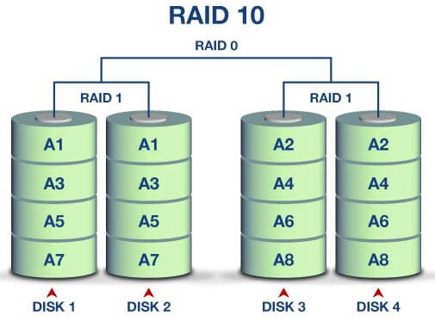

شرایط مورد نیاز: حداقل 3 دستگاه ذخیره سازی.

مزیت اصلی: عملکرد و افزونگی.

مواردی که باید در نظر داشته باشید: میزان کاهش ظرفیت برای آرایه با تعداد کپی های داده ای که انتخاب می کنید برای نگهداری تعریف می شود. تعداد کپی هایی که با RAID 10 به سبک mdadm ذخیره می شوند قابل تنظیم است.

به‌طور پیش‌فرض، دو نسخه از هر بلوک داده در چیزی که طرح نزدیک نامیده می‌شود ذخیره می‌شود. طرح‌بندی‌های ممکن که نحوه ذخیره هر بلوک داده را دیکته می‌کند به شرح زیر است:

* **نزدیک:** ترتیب پیش فرض. کپی‌های هر تکه به‌طور متوالی هنگام خط‌بندی نوشته می‌شوند، به این معنی که کپی‌های بلوک‌های داده در اطراف همان قسمت از چندین دیسک نوشته می‌شوند.
* **دور:** اولین و نسخه های بعدی در قسمت های مختلف دستگاه های ذخیره سازی آرایه نوشته می شوند. به عنوان مثال، تکه اول ممکن است در نزدیکی ابتدای یک دیسک نوشته شود، در حالی که تکه دوم در نیمه راه روی دیسک دیگری نوشته شود. این می‌تواند باعث افزایش عملکرد خواندن برای دیسک‌های چرخان سنتی به قیمت عملکرد نوشتن شود.
* **انحراف یا offset:** هر نوار کپی شده و توسط یک درایو آفست (منحرف) می شود. این بدان معنی است که کپی ها از یکدیگر آفست هستند، اما همچنان روی دیسک به هم نزدیک هستند. این کمک می کند تا جستجوی بیش از حد در طول برخی از بارهای کاری به حداقل برسد.

با بررسی بخش RAID10 در صفحه man می‌توانید درباره این طرح‌بندی‌ها اطلاعات بیشتری کسب کنید:

$ man 4 md

برای شروع، شناسه‌های دیسک‌های خامی را که استفاده می‌کنید پیدا کنید:

$ lsblk -o NAME,SIZE,FSTYPE,TYPE,MOUNTPOINT

NAME SIZE FSTYPE TYPE MOUNTPOINT

sda 100G disk

sdb 100G disk

sdc 100G disk

sdd 100G disk

vda 25G disk

├─vda1 24.9G ext4 part /

├─vda14 4M part

└─vda15 106M vfat part /boot/efi

vdb 466K iso9660 disk

در این مثال، شما چهار دیسک بدون سیستم فایل دارید که هر کدام دارای 100 گیگابایت ظرفیت هستند. به این دستگاه ها شناسه های /dev/sda ، /dev/sdb ، /dev/sdc و /dev/sdd برای این جلسه داده شده است و اجزای خام مورد استفاده برای ساخت آرایه خواهند بود.

برای ایجاد یک آرایه RAID 10 با این اجزا، آنها را به دستور mdadm --create منتقل کنید. شما باید نام دستگاهی را که می خواهید ایجاد کنید، سطح RAID و تعداد دستگاه ها را مشخص کنید. در این دستور، نام دستگاه را /dev/md0 می‌گذارید و دیسک‌هایی را که آرایه را می‌سازند شامل می‌شوید:

می‌توانید با استفاده از طرح‌بندی نزدیک، با تعیین نکردن شماره طرح و کپی، دو نسخه تنظیم کنید:

$ sudo mdadm --create --verbose /dev/md0 --level=10 --raid-devices=4 /dev/sda /dev/sdb /dev/sdc /dev/sdd

اگر می خواهید از طرح بندی دیگری استفاده کنید یا تعداد کپی ها را تغییر دهید، باید از گزینه --layout= استفاده کنید که شناسه طرح و کپی را می گیرد. طرح‌بندی‌ها شامل n برای نزدیک، f برای دور و o برای افست هستند. تعداد نسخه‌های ذخیره شده پس از آن اضافه می‌شود.

به عنوان مثال، برای ایجاد یک آرایه که دارای سه نسخه در طرح افست باشد، دستور شامل موارد زیر است:

$ sudo mdadm --create --verbose /dev/md0 --level=10 --layout=o3 --raid-devices=4 /dev/sda /dev/sdb /dev/sdc /dev/sdd

ابزار mdadm شروع به پیکربندی آرایه می کند. از فرآیند بازیابی برای ساخت آرایه به دلایل عملکرد استفاده می کند. این ممکن است کمی طول بکشد، اما آرایه را می توان در این مدت استفاده کرد. می‌توانید با بررسی فایل /proc/mdstat، پیشرفت آینه‌سازی را کنترل کنید:

$ cat /proc/mdstat

خروجی دستور بالا به صورت زیر است:

Personalities : [raid6] [raid5] [raid4] [linear] [multipath] [raid0] [raid1] [raid10]

md0 : active raid10 sdd[3] sdc[2] sdb[1] sda[0]

209584128 blocks super 1.2 512K chunks 2 near-copies [4/4] [UUUU]

[===>.................] resync = 18.1% (37959424/209584128) finish=13.8min speed=206120K/sec

unused devices: <none>

در اولین هایلایت، دستگاه /dev/md0 در پیکربندی RAID 10 با استفاده از /dev/sda، /dev/sdb، /dev/sdc و /dev/sdd ایجاد شده است. دومین هایلایت، طرح‌بندی مورد استفاده برای این مثال را نشان می‌دهد (دو نسخه در پیکربندی نزدیک). سومین ناحیه برجسته پیشرفت در ساخت را نشان می دهد. می‌توانید تا زمانی که این فرآیند کامل شد، راهنما را ادامه دهید.

**ایجاد و نصب فایل سیستم**

بعد، یک فایل سیستم روی آرایه ایجاد کنید:

$ sudo mkfs.ext4 -F /dev/md0

سپس، یک نقطه اتصال برای پیوست کردن فایل سیستم جدید ایجاد کنید:

$ sudo mkdir -p /mnt/md0

با دستور زیر می توانید فایل سیستم را Mount کنید:

$ sudo mount /dev/md0 /mnt/md0

پس از آن، بررسی کنید که آیا فضای جدید موجود است:

$ df -h -x devtmpfs -x tmpfs

خروجی به صورت زیر خواهد بود:

Filesystem Size Used Avail Use% Mounted on

/dev/vda1 25G 1.4G 23G 6% /

/dev/vda15 105M 3.4M 102M 4% /boot/efi

/dev/md0 197G 60M 187G 1% /mnt/md0

فایل سیستم جدید اکنون نصب شده و قابل دسترسی است.

**ذخیره چیدمان آرایه**

برای اطمینان از اینکه آرایه به طور خودکار در هنگام بوت جمع می شود، باید فایل /etc/mdadm/mdadm.confرا تنظیم کنید. شما می توانید به طور خودکار آرایه فعال را اسکن کرده و فایل را با موارد زیر اضافه کنید:

$ sudo mdadm --detail --scan | sudo tee -a /etc/mdadm/mdadm.conf

پس از آن، می‌توانید initramfs یا سیستم فایل RAM اولیه را به‌روزرسانی کنید تا آرایه در طول فرآیند بوت اولیه در دسترس باشد:

$ sudo update-initramfs -u

برای نصب خودکار در هنگام بوت، گزینه های نصب فایل سیستم جدید را به فایل /etc/fstab اضافه کنید:

$ echo '/dev/md0 /mnt/md0 ext4 defaults,nofail,discard 0 0' | sudo tee -a /etc/fstab

آرایه RAID 10 شما اکنون به طور خودکار هر بوت را مونتاژ و سوار می کند.

اکنون راه اندازی RAID خود را به پایان رسانده اید. اگر می‌خواهید یک RAID دیگر را امتحان کنید، دستورالعمل‌های بازنشانی در انتهای سطوح قرار دارد را دنبال کنید تا با ایجاد یک نوع آرایه RAID جدید ادامه دهید.

### تکنولوژی raid 50

در مدل RAID 50 نیز از ترکیب دو حالت RAID 0 و RAID 5 استفاده شده است. در برخی از Storageهای معمول ، تنها تعداد محدودی از هارد را می‌توان RAID 5 نمود. این مشکل با معرفی حالت RAID 50 تا حدی برطرف شده است. امروزه در این مدل Storage ها ، در ابتدا تمام هاردها به بخش ‌های کوچک‌ تر تقسیم شده و هر قسمت به صورت RAID 5 تنظیم می‌ شوند. در نهایت تمام بسته‌ های RAID 5 با هم به صورت RAID 0 تنظیم می‌شود تا امکان دسترسی به تمام هاردها و حجم آنها برای کاربران وجود داشته باشد.  
لازم به ذکر است در حالت RAID 5 , 6 ، ظرفیت نهایی Storage به دلیل استفاده از هاردهای رزرو و ساختار داخلی این RAIDها پایین می ‌باشد. برای مثال اگر شما Storage با ظرفیت ۲۴ عدد هارد داشته باشید و تمام هاردهای شما نیز ظرفیت ۲ ترابایت داشته باشند ، ظرفیت نهایی در حالت RAID 5 برابر با ۴۰ ترابایت خواهد شد (در حالت معمول باید این مقدار ۴۸ ترابایت باشد(.

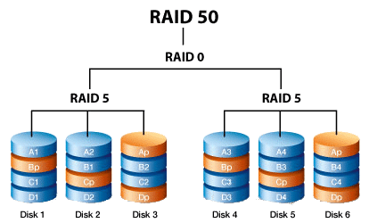

## **رید‌های ترکیبی یا تو در تو (Nested RAIDs)**

در زیر برخی از انواع raid را که ترکیبی از ریدهای استاندارد هستند معرفی خواهیم کرد:

* **Raid 10**
* **Raid 50**
* Raid 01 **:Raid 01** از ترکیب RAID 1 و RAID 0 به دست آمده‌است. یعنی سرعت بالای Raid 0 و امنیت raid 1 را دارد. RAID 0 + 1 به عنوان RAID 0 پیاده سازی می‌شود و عناصر آن RAID 1 است و برخلاف Raid 10 ابتدا اطلاعات کپی می‌شوند و سپس نواربندی می‌شوند. همچنین اجرای تکنولوژی raid 01 بسیار آسان‌تر از raid 3 , raid 5 , raid 6 می‌باشد. یکی از معایب رید هزینه بالای آن است.
* Raid 60  **:RAID 60**نیز ترکیبی از raid 0 و raid 6 می‌باشد. پیکربندی در raid 60 به این شکل است که نیاز به ۸ هارد داریم و اطلاعات بین دو دسته هاردی که بصورت raid6 می‌باشند بصورت نواری توزیع می‌شود. یکی از مزایای رید۶۰ این است که اگر سیستم نیز دچار مشکلی شود باز می‌تواند بدون وقفه به کار خود ادامه دهد.

## **مزایای استفاده از RAID**

* کاهش هزینه ها
* افزایش کارایی با استفاده از چند هارد دیسک
* بالا رفتن سرعت سرعت خواندن و نوشتن
* سرعت بازیابی بالا
* تأمین افزونگی برای هارد از دیگر مزایای رید است.

## **معایب استفاده از RAID**

* زمانی که درایوی خراب خراب شود امکان خرابی در دیگر درایوهای آرایه نیز امکان پذیر است.
* با خراب شدن یک درایو امکان از دست رفتن اطلاعات وجود دارد.
* Raid نرم افزاری کندتر از Raid سخت افزاری عمل می کند.

## **raid controller چیست؟**

رید کنترلر یک قطعه‌ی سخت‌افزاری یا نرم‌افزاری می‌باشد. در اصل می‌توان گفت برای اینکه یک هارد دیسک بتواند وظیفه خود را به درستی انجام دهد، برای مدیریت و پشتیبانی، نیاز به یک raid controller دارد.

در واقع یک تراشه است که بین هارد دیسک و سیستم‌عامل قرار می‌گیرد تا عملکرد دیسک را بهبود ببخشد و حجم زیادی داده را مدیریت کنند. رید کنترلر برای بهبود کارایی استفاده می‌شود و در هنگام رخداد خرابی، از اطلاعات محافظت می‌کند. از مهمترین مزایای استفاده از از رید کنترلر می‌توان به محافظت از هارد، افزایش طول عمر مفید HDDو افزایش عملکرد هارد اشاره کرد.

## **بهترین نوع RAID کدام است؟**

بهترین نوع raid کدام است؟ همانطور که می دانید سطح و نوع رید بر اساس نیازهای اپلیکیشن‌های در حال اجرا بر روی سرور باید مشخص شود. اما در حالت کلی RAID 0 سریع‌ترین رید، RAID 1 مطمئن‌ترین رید، و RAID 5 ترکیبی از سرعت و قابلیت اطمینان بودن را دارد.

**ابزار مورد نیاز**

ابزار mdadm را می توان برای ایجاد و مدیریت آرایه های ذخیره سازی با استفاده از قابلیت های RAID در نرم افزار لینوکس استفاده کرد. مدیران از انعطاف پذیری بالایی در هماهنگ کردن دستگاه های ذخیره سازی فردی خود و ایجاد دستگاه های ذخیره سازی منطقی که دارای عملکرد یا ویژگی های افزونگی بیشتری هستند برخوردارند.

**پیش نیازهای لازم**

بسته به نوع آرایه، شما به دو تا چهار دستگاه ذخیره سازی نیاز دارید. این درایوها قبل از دنبال کردن این مقاله نیازی به فرمت ندارند. همچنین می‌بایست یک نسخه لینوکس را داشته باشید.

**انجام Process Raid**

ما برای انجام پروژه raiding از کالی لینوکس استفاده کردیم.

برای اینکه بتوانیم اسامی دیسک‌ها یا همان حافظه‌های سیستم را ببینیم دستور lsblk را می‌زنیم.

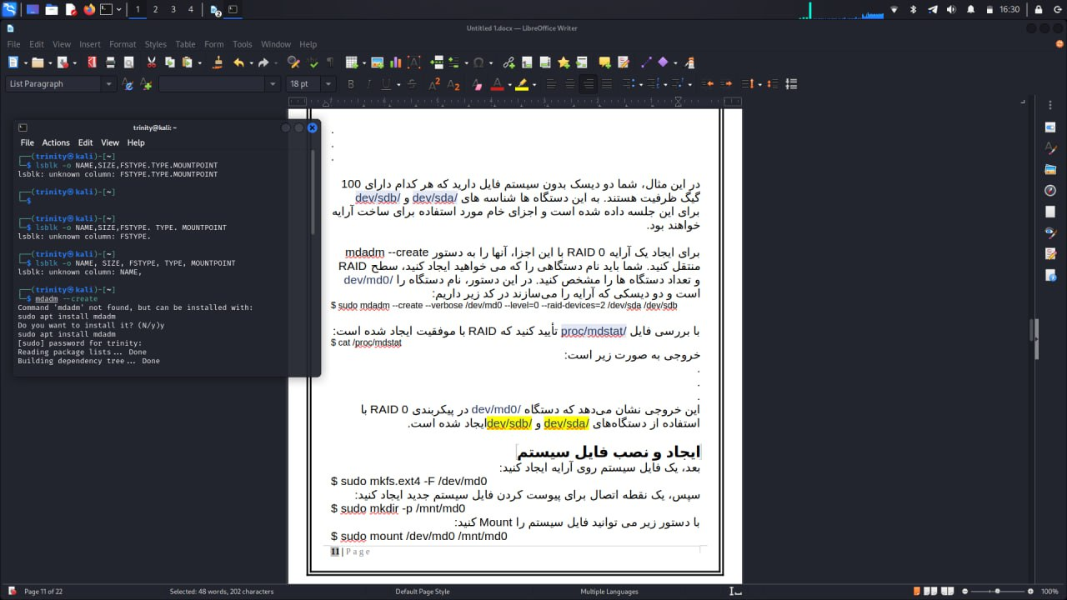

چون mdam نصب نیست به ارور برمیخوریم و پیشنهاد بهمون داده میشه که درصورت نیاز نصب شود.

کمی صبر میکنیم.

نصب که شد دوباره دستور lsblk رو وارد میکنیم.

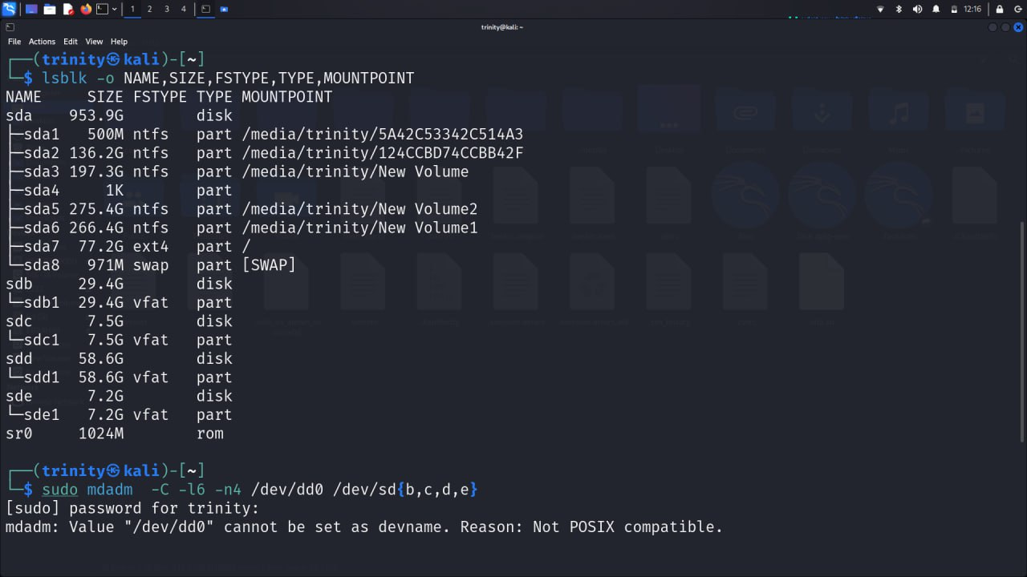

در اینجا ما ۴ فلش به سیستم خود وصل کرده‌ایم. (با Hub)

در اینجا می‌خواهیم ۴ تا فلش (دو تا 8 گیگ و 32 , 64) را با هم raid کنیم. نام این دیسک‌ها همانطور که در لیست بالا قرار دارند sdb و sdc و sdd و sde است.

به دلیل اینکه برای اولین بار پس از باز کردن ترمینال از دستور sudo استفاده میکنیم می‌بایست رمز یوزر خود را وارد کنیم.

**درست کردن RAID**

برای اینکار می‌توانیم از دستور زیر استفاده کنیم.

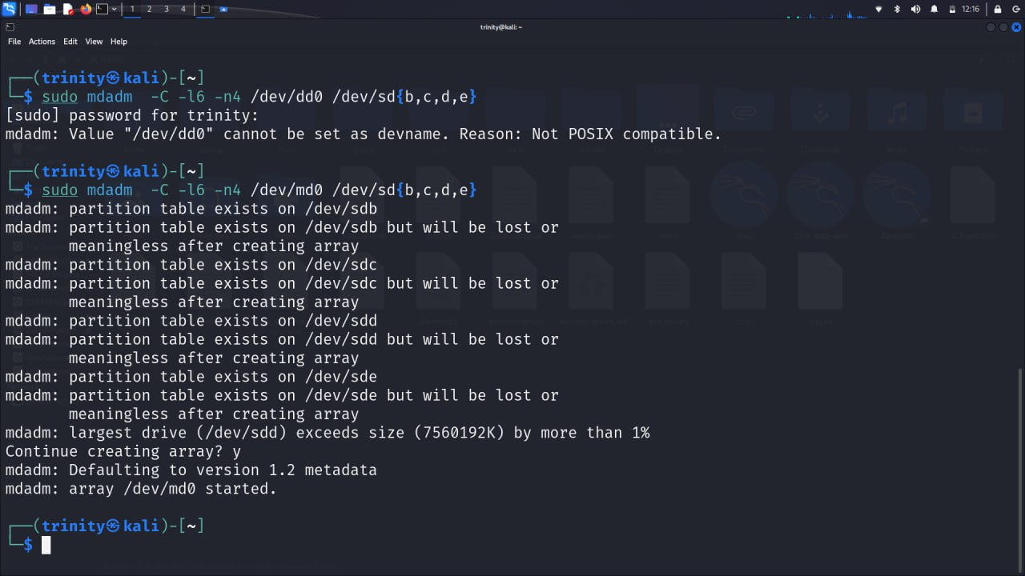

همانطور که مشخص است این دستور را با sudo زدیم چرا که نیاز به دسترسی در سطح روت دارد.

پس از عبارت mdadm که در واقع ابزار raid برای ماست از سوییچ --create استفاده می‌کنیم تا یک آرایه raid بسازیم. عبارت /dev/md0 هم نام حافظه ایجاد شده است. پس از آن هم از سوییچ لول استفاده میکنیم. ( --level ). پس از آن می‌بایست تعداد دیوایس‌هایی که در raid شرکت می‌کنند را مشخص کنیم. برای این منظور از سوییچ --raid-devices استفاده می‌کنیم.

به این نکته توجه کنید که در raid سطح ۶ می‌بایست حداقل ۴ دیوایس داشته باشیم.

پس از آن هم باید آدرس حافظه‌ها را به دستور بدهیم. در واقع همانطور که بالاتر اشاره کردیم آدرس‌ها در lsblk مشخص است.

همینطور می‌توانیم به جای --create از -C استفاده کنیم.

به طور کلی می‌توان برای ساخت این raid از دستور زیر هم استفاده کنیم. این دستور دقیقا کار دستور بالا را می‌کند:

$ sudo mdadm -C -l6 -n4 /dev/md0 /dev/sd{a,b,c,d}

**ساخت Mount Point**

در مرحله بعدی لازم است که یک دایرکتوری بسازیم.

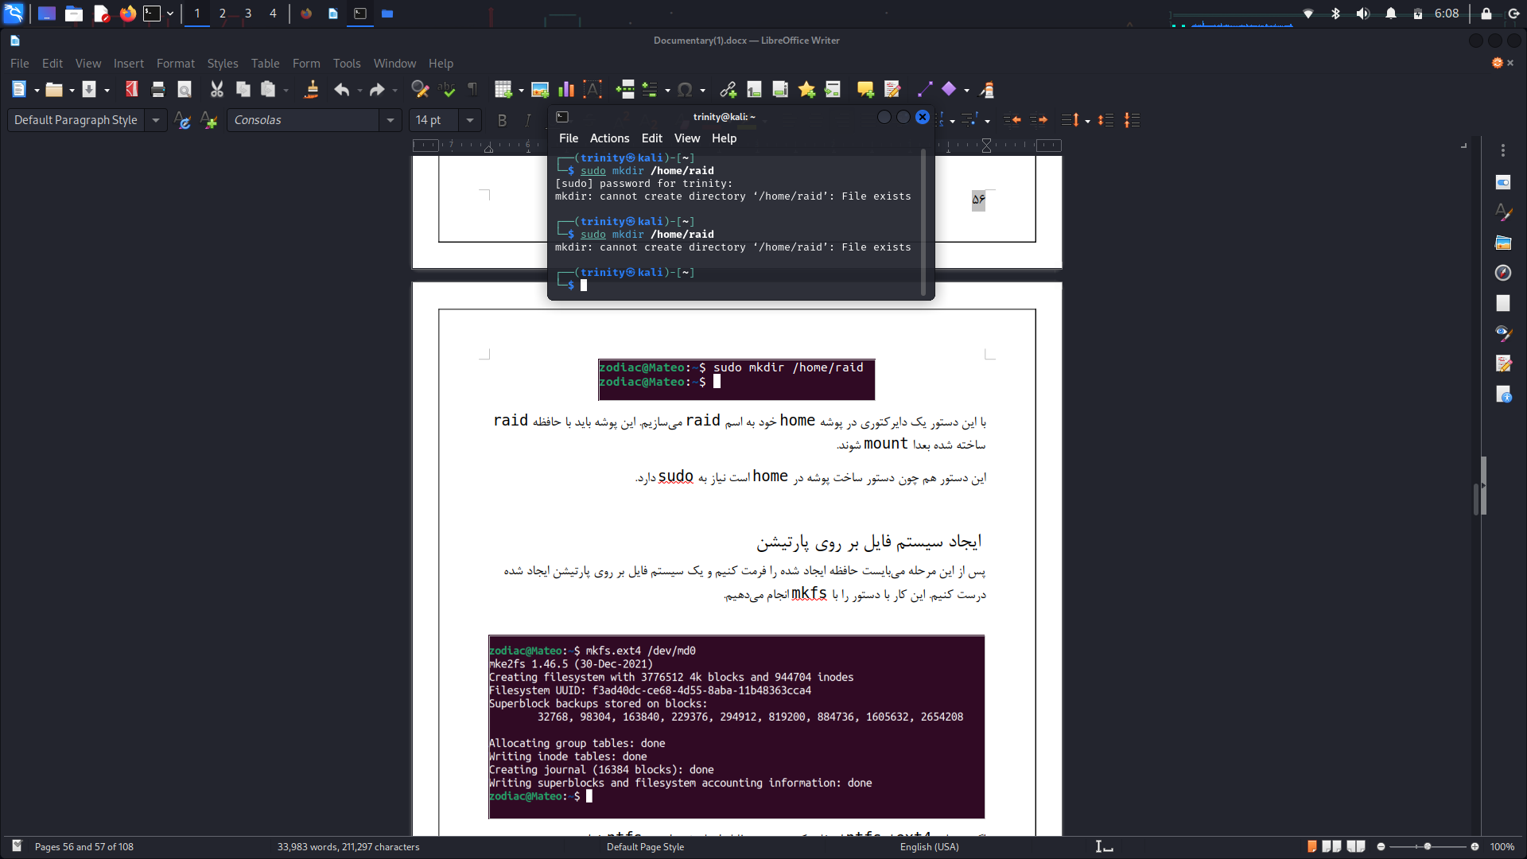

با این دستور یک دایرکتوری در پوشه home خود به اسم raid می‌سازیم. این پوشه باید با حافظه raid ساخته شده بعدا mount شوند.

این دستور هم چون دستور ساخت پوشه در home است نیاز به sudo دارد. بعد هم پسورد یوزر باید وارد شود. (ما چون از قبل ساختیم وجود دارد)

## **ایجاد سیستم فایل بر روی پارتیشن**

پس از این مرحله می‌بایست حافظه ایجاد شده را فرمت کنیم و یک سیستم فایل بر روی پارتیشن ایجاد شده درست کنیم. این کار با دستور را با mkfs انجام می‌دهیم.

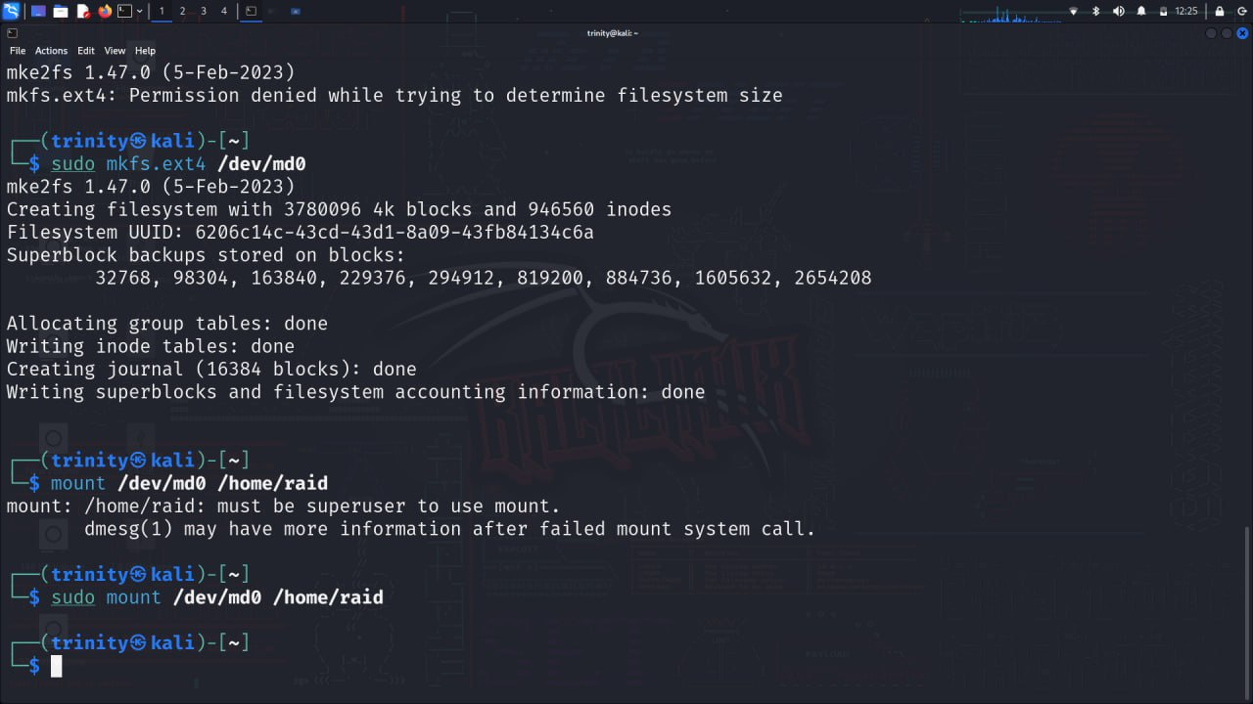

اگر به جای ext4 از ntfs استفاده کنیم سیستم فایل ایجاد شده از نوع ntfs خواهد بود.

**Mount کردن mount point**



زمانیکه شما یک پارتیشن را ایجاد می کنید تا زمانیکه پارتیشن مورد نظر را به یک directory یا mount point در سیستم متصل یا mount نکنید قادر به استفاده کردن از آن پارتیشن نخواهید بود. اینکار با استفاده از دستوری به نام mount در سیستم عامل لینوکس استفاده می شود.

با اینکار عملیات raid تمام می‌شود. حال اگر lsblk را دوباره بزنیم می‌توانیم ببینیم که نوع حافظه‌ها از part به raid6 تغییر کرده است.

## **مشاهده نتیجه**

دستور زیر اطلاعات دیسک‌های ما را نشان می‌دهد:

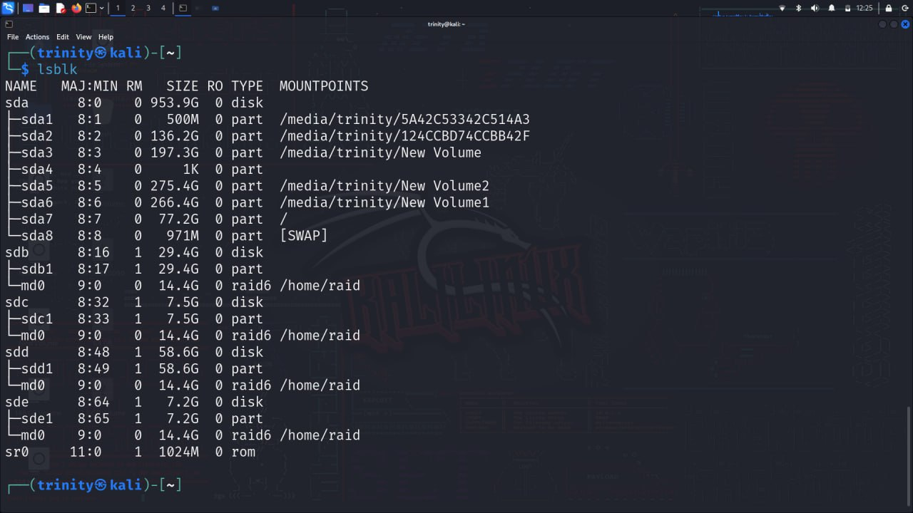

همانطور که در تصویر می‌بینید mount point که بالاتر به آن اشاره شد در حافظه‌های فعال در عمل raid به /home/raid یا همان دایرکتوری که ساختیم تغییر کرده‌اند.

اکنون اگر ما دیتایی را به حافظه‌ی ایجاد شده منتقل کنیم به صورت زیر منتقل می‌شود:

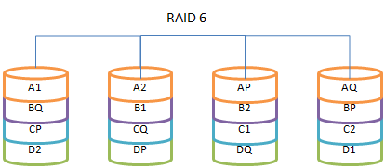

همانطور که مشخص است حداقل نیاز به ۴ حافظه داریم. همینطور اگر یک دیتا انتقال داده شود با توجه به اینکه فایل تکه تکه منتقل می‌شود و دو حافظه هم تحت Parity داریم هم سرعت خواندن و نوشتن در این شیوه بیشتر از یک حافظه است و هم اطمینان بیشتری نسبت به دیتای منتقل شده از لحاظ از دست رفتن دیتا داریم.

تفاوت اصلی بین RAID 5 و RAID 6 این است که آرایه RAID 5 می تواند پس از یک disk failure به کار خود ادامه دهد، اما آرایه RAID 6 می تواند دو disk failure همزمان را حفظ کند و همچنان به کار خود ادامه دهد. آرایه های RAID 6 نیز کمتر در معرض خطا در فرآیند بازسازی دیسک هستند.

خرابی هارد دیسک یا disk failure زمانی اتفاق می‌افتد که یک درایو دیسک سخت کار نمی‌کند و نمی‌توان با رایانه‌ای که به درستی پیکربندی شده است به اطلاعات ذخیره‌شده دسترسی پیدا کرد.

خرابی هارد دیسک ممکن است در طول کارکرد معمولی یا به دلیل یک عامل خارجی مانند قرار گرفتن در معرض آتش یا آب یا میدان های مغناطیسی زیاد یا ضربه شدید یا آلودگی محیطی رخ دهد که می تواند منجر به تصادف شود.

اطلاعات ذخیره شده روی هارد دیسک نیز ممکن است در نتیجه خرابی داده ها، اختلال یا از بین رفتن رکورد اصلی راه اندازی هارد دیسک، یا بدافزاری که به طور عمدی محتویات دیسک را از بین می برد، غیرقابل دسترسی باشد.

**برگرداندن به حالت اول**

برای اینکار ابتدا باید mount point ای که آن را mount یا متصل کرده بودیم را unmount کنیم.

این کار را با دستور umount انجام می‌دهیم:

$ umount /dev/md0

سپس باید mdadm را در حافظه ایجاد شده را متوقف کنیم.

$ mdadm --stop /dev/md0

با دستور زیر هم تک تک حافظه‌های استفاده شده در فرایند raid را از آن جدا می‌کنیم:

$ mdadm --zero-superblock /dev/sd{a,b,c,d}

پس از انجام سه مرحله بالا می‌بینیم که حافظه‌ها (فلش‌ها) به حالت اول برگشته‌اند.

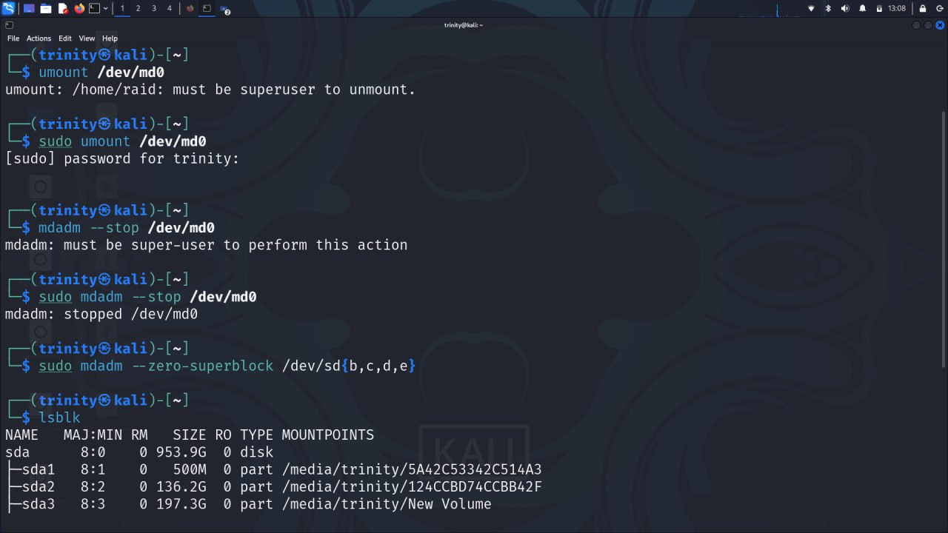

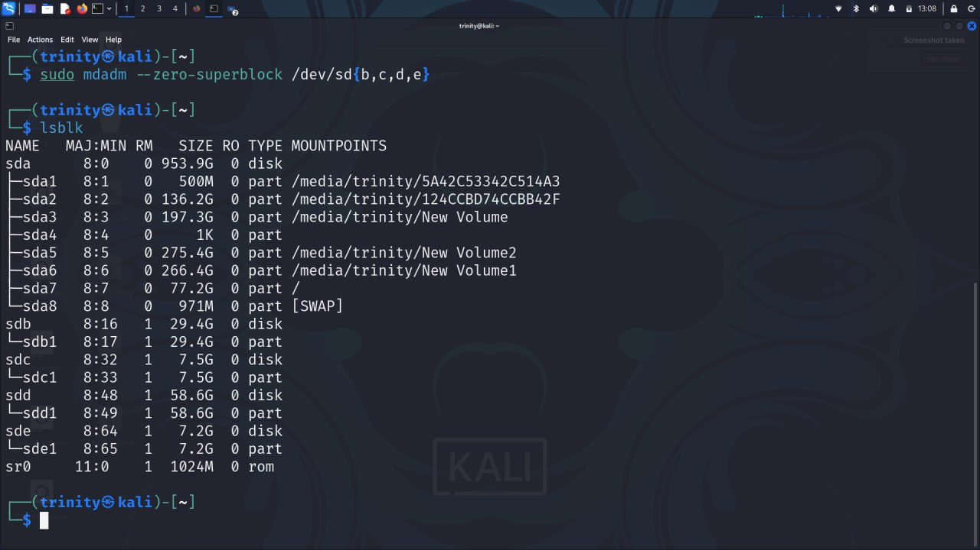

**منابع**

* <https://iranhost.com/blog/raid-%D9%88-%D8%A7%D9%86%D9%88%D8%A7%D8%B9-%D8%A2%D9%86/#gref>
* <https://en.wikipedia.org/wiki/Hard_disk_drive_failure>
* <https://novablog.ir/%D8%A2%D9%85%D9%88%D8%B2%D8%B4-%D9%86%D8%B5%D8%A8-%D8%B3%DB%8C%D8%B3%D8%AA%D9%85-%D8%B9%D8%A7%D9%85%D9%84-ubuntu-14-04/>
* <https://digiato.com/article/2022/09/28/install-linux-on-windows>
* <https://linuxlearn.org/raid-in-linux/>
* <https://www.digitalocean.com/community/tutorials/how-to-create-raid-arrays-with-mdadm-on-ubuntu-18-04>
* <https://www.techtarget.com/searchdatabackup/tip/RAID-5-vs-RAID-6-Capacity-performance-durability#:~:text=The%20primary%20difference%20between%20RAID,during%20the%20disk%20rebuilding%20process>

